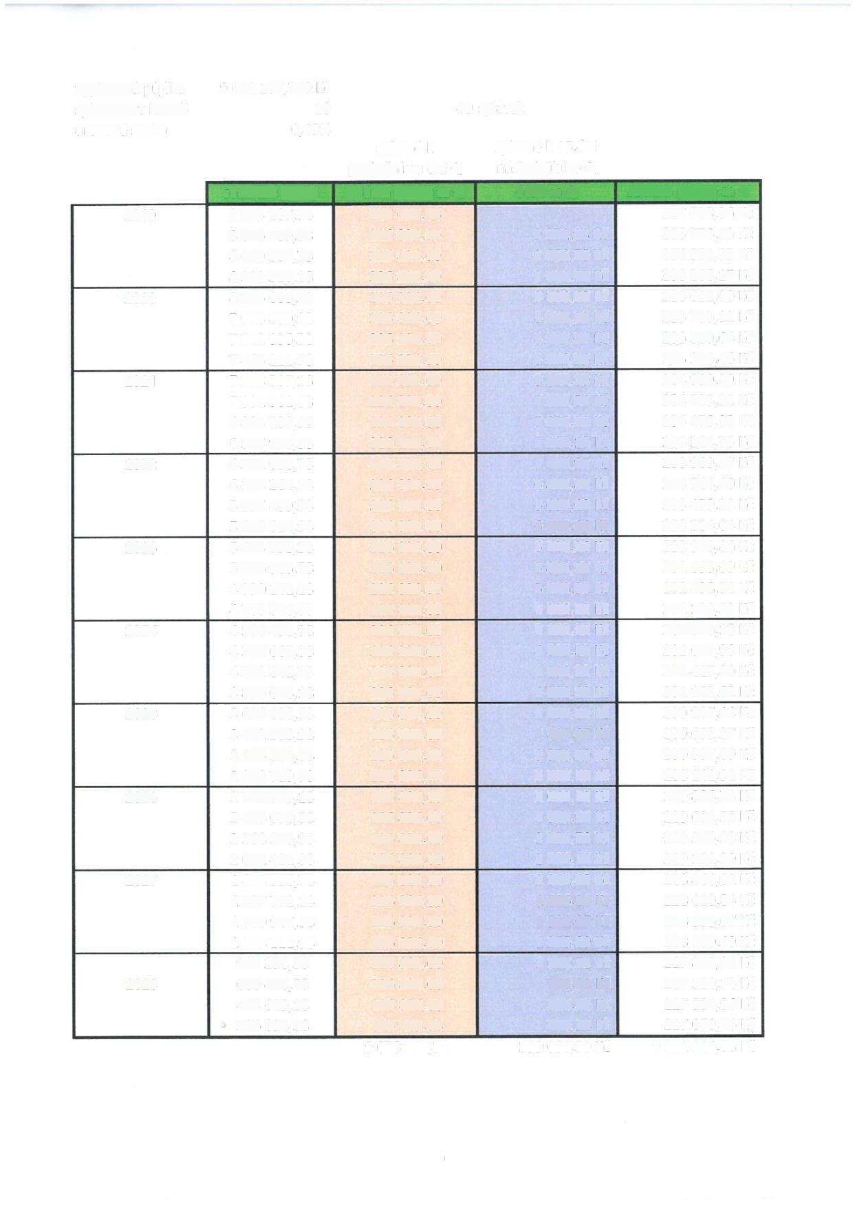
vyplacená půjčka 9 073 187,740 Kč
splatnost v letech 10 40 splátek
úroková sazba 0,45%
splatné k splatné k 15.dni
 | zůstatek jistiny | poslednímu dni Q.  splátka jistiny za Q | následujícího Q  úrok za Q | celkem platba za Q
2019 | 9 073 187,74 | 227 028,36 |  | 227 028,36 Kč
 | 8 846 159,38 | 226 824,60 | 9 951,93 Kč | 236 776,53 Kč
 | 8 619 334,78 | 226 824,60 | 9 696,75 Kč | 236 521,35 Kč
 | 8 392 510,18 | 226 824,60 | 9 441,57 Kč | 236 266,17 Kč
2020 | 8 165 685,58 | 226 824,60 | 9 186,40 Kč | 236 011,00 Kč
 | 7 938 860,98 | 226 824,60 | 8 931,22 Kč | 235 755,82 Kč
 | 7 712 036,38 | 226 824,60 | 8 676,04 Kč | 235 500,64 Kč
 | 7 485 211,78 | 226 824,60 | 8 420,86 Kč | 235 245,46 Kč
2021 | 7 258 387,18 | 226 824,60 | 8 165,69 Kč | 234 990,29 Kč
 | 7 031 562,58 | 226 824,60 | 7 910,51 Kč | 234 735,11 Kč
 | 6 804 737,98 | 226 824,60 | 7 655,33 Kč | 234 479,93 Kč
 | 6 577 913,38 | 226 824,60 | 7 400,15 Kč | 234 224,75 Kč
2022 | 6 351088,78 | 226 824,60 | 7 144,97 Kč | 233 969,57 Kč
 | 6 124 264,18 | 226 824,60 | 6 889,80 Kč | 233 714,40 Kč
 | 5 897 439,58 | 226 824,60 | 6 634,62 Kč | 233 459,22 Kč
 | 5 670 614,98 | 226 824,60 | 6 379,44 Kč | 233 204,04 Kč
2023 | 5 443 790,38 | 226 824,60 | 6 124,26 Kč | 232 948,86 Kč
 | 5 216 965,78 | 226 824,60 | 5 869,09 Kč | 232 693,69 Kč
 | 4 990 141,18 | 226 824,60 | 5 613,91 Kč | 232 438,51 Kč
 | 4 763 316,58 | 226 824,60 | 5 358,73 Kč | 232 183,33 Kč
2024 | 4 536 491,98 | 226 824,60 | 5 103,55 Kč | 231928,15 Kč
 | 4 309 667,38 | 226 824,60 | 4 848,38 Kč | 231 672,98 Kč
 | 4 082 842,78 | 226 824,60 | 4 593,20 Kč | 231 417,80 Kč
 | 3 856 018,18 | 226 824,60 | 4 338,02 Kč | 231 162,62 Kč
2025 | 3 629 193,58 | 226 824,60 | 4 082,84 Kč | 230 907,44 Kč
 | 3 402 368,98 | 226 824,60 | 3 827,67 Kč | 230 652,27 Kč
 | 3 175 544,38 | 226 824,60 | 3 572,49 Kč | 230 397,09 Kč
 | 2 948 719,78 | 226 824,60 | 3 317,31 Kč | 230 141,91Kč
2026 | 2 721895,18 | 226 824,60 | 3 062,13 Kč | 229 886,73 Kč
 | 2 495 070,58 | 226 824,60 | 2 806,95 Kč | 229 631,55 Kč
 | 2 268 245,98 | 226 824,60 | 2 551,78 Kč | 229 376,38 Kč
 | 2 041 421,38 | 226 824,60 | 2 296,60 Kč | 229 121,20 Kč
2027 | 1814 596,78 | 226 824,60 | 2 041,42 Kč | 228 866,02 Kč
 | 1587 772,18 | 226 824,60 | 1786,24 Kč | 228 610,84 Kč
 | 1360 947,58 | 226 824,60 | 1531,07 Kč | 228 355,67 Kč
 | 1134 122,98 | 226 824,60 | 1275,89 Kč | 228 100,49 Kč
 | 907 298,38 | 226 824,60 | 1020,71 Kč | 227 845,31 Kč
2028 | 680 473,78 | 226 824,60 | 765,53 Kč | 227 590,13 Kč
 | 453 649,18 | 226 824,60 | 510,36 Kč | 227 334,96 Kč
 | 226 824,58 | 226 824,58 | 255,18 Kč | 227 079,76 Kč
 |  | 9 073 187,74 | 199 038,59 Kč | 9 272 226,33 Kč

